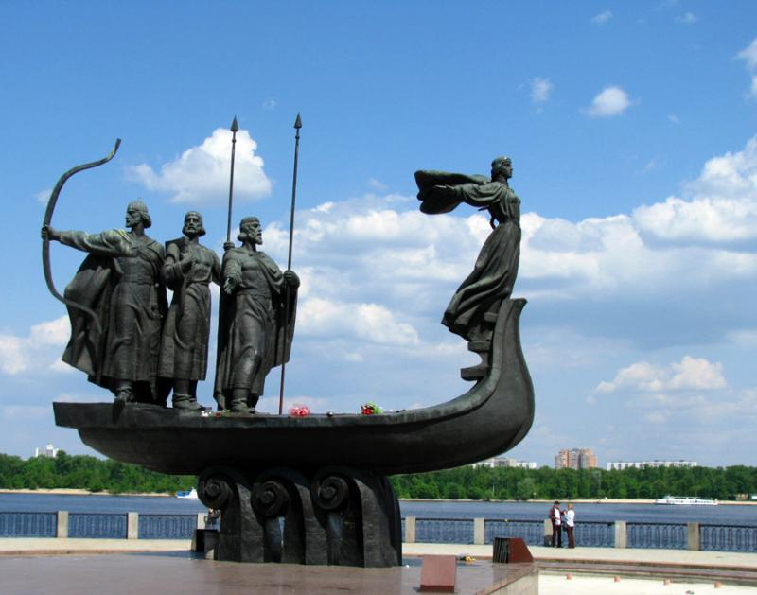

Робота учениці
літературної студії «Перлинка»
СЗШ № 12 м. Новомосковська
Пшеничної Настасії Сергіївни, 6-А клас
Керівник - Холодна Н.Я.

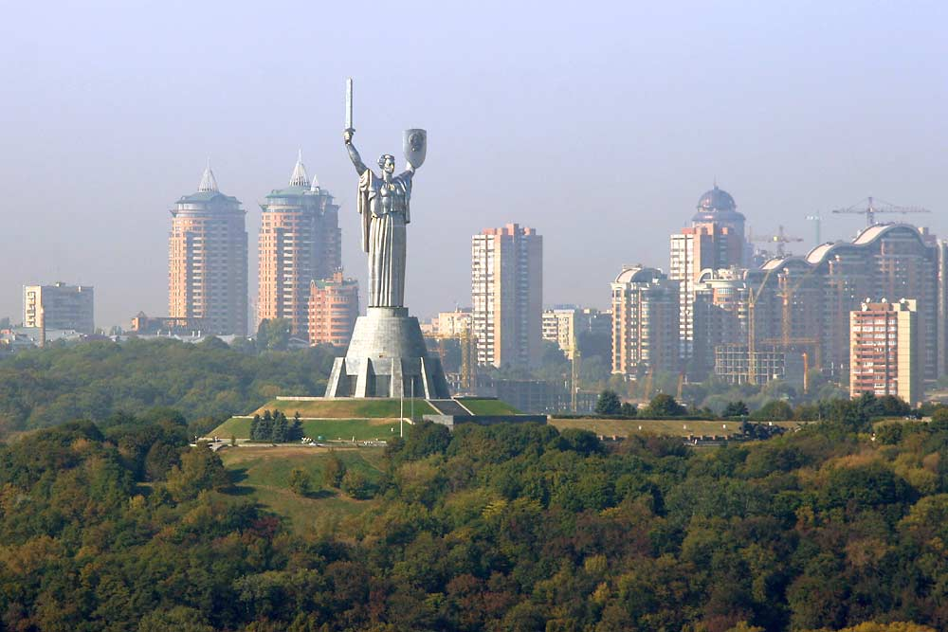

Заснування Києва
В давнину, в часи далекі,
Полетів в політ лелека.
Покружляв, на гору сів
І таке собі уздрів:
Три брати - Щек, Кий, Хорив -
Дивлячись на довгий рів,
Стали думати – гадати,
Як їм місто збудувати.
Обізвався старший Кий-
До роботи був палкий:
- Річка поряд протікає,
Ліс навкруг оберігає,
Бути місту тут, гадаю,
І про це вас сповіщаю.
-Так,- погодились брати,-
Треба нам в народ іти,
Мур і браму збудувати.
Церкву й білії палати.

1
Закипіла вмить робота,
Кожному була турбота:
Хто каміння нагортав,
Дехто браму будував.
Рили рів, робили вхід;
Працював увесь нарід.
Місто гарно збудували,
Києвом його назвали.
Білокам’яні церкви
Бачимо і зараз ми.
Київ – центром є країни.
І народ у нас єдиний!
Кия будем прославляти,
Що зміг місто збудувати.
Нас нікому не здолати.
Україна- наша мати.

2
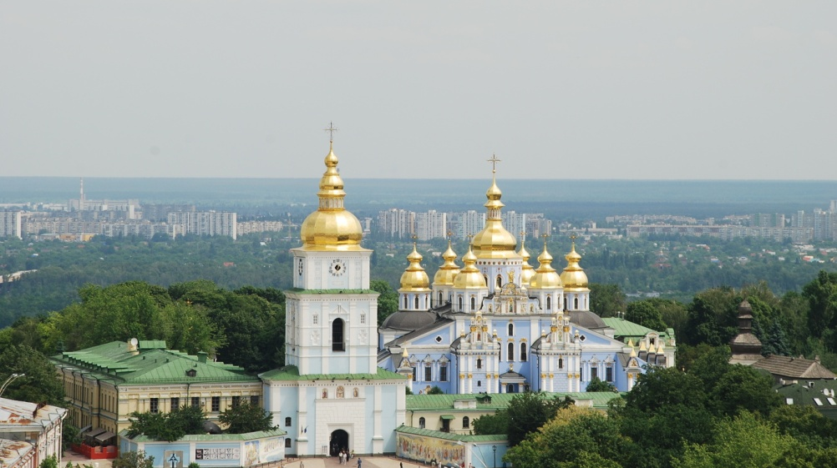

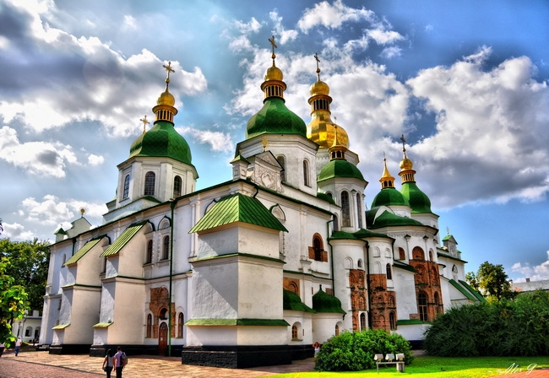

3

